設定網路印表機
- 務必連上本校有線網路才能使用網路印表機。請先在該印表機機身上找IP (通常我們會把印表機或是電腦的IP使用標籤貼在外殼上)，或是在已連線網路印表機的電腦上查該印表機的IP如下圖：
(開始-控制台-裝置和印表機，按該台印表機右鍵，選「印表機內容」
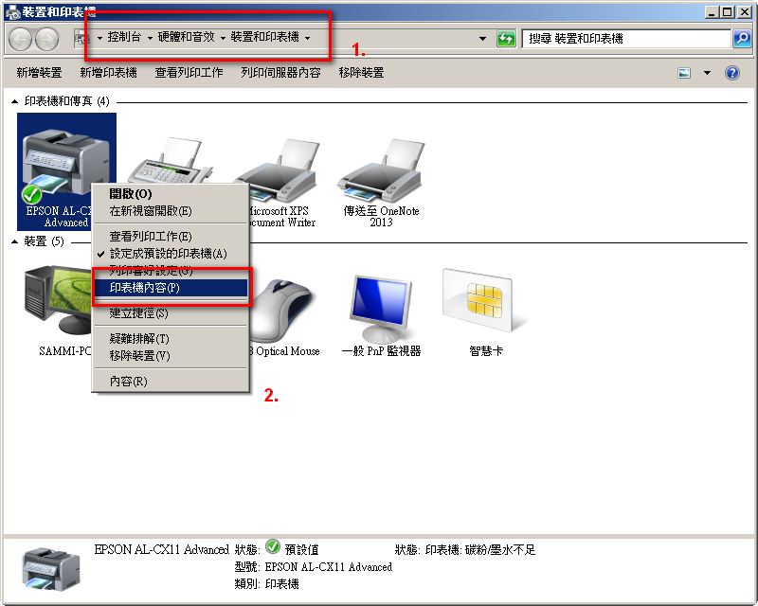
- 在「連接埠」標籤中，查看「TCP/IP」 所設定的IP 並抄下來
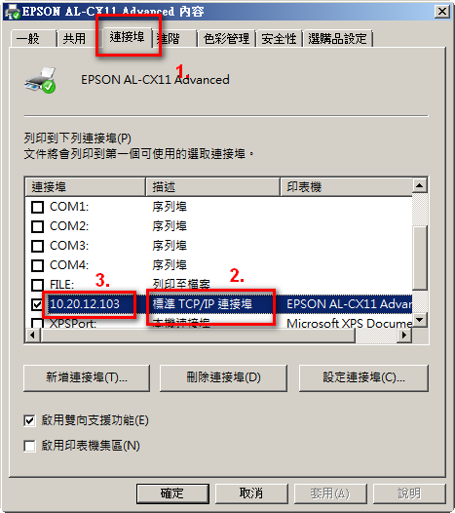
- 並找該型號印表機之驅動程式先行進安裝(若網路上找不到，請洽資訊組)，安裝過程中若請選本機安裝(LPT1)；或是如下安裝方式
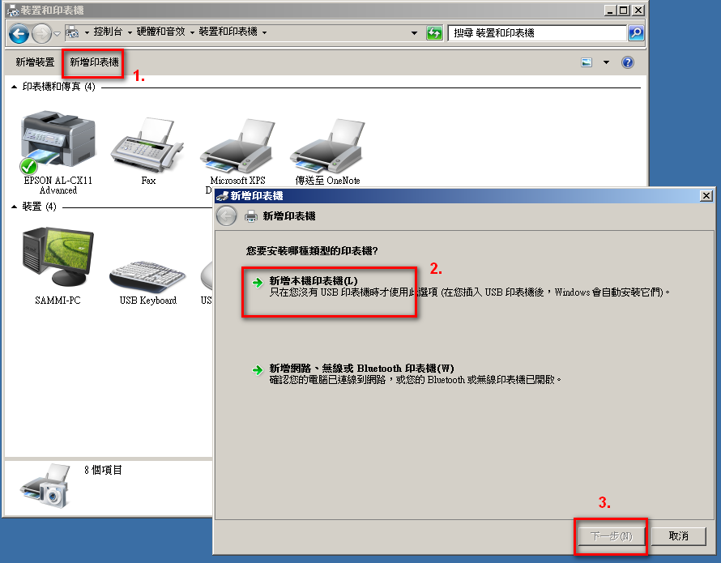

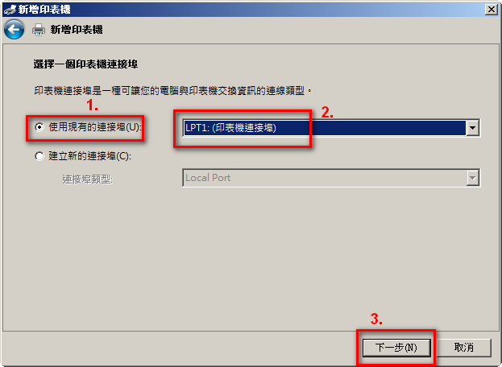

瀏覽目前放驅動程式的位置
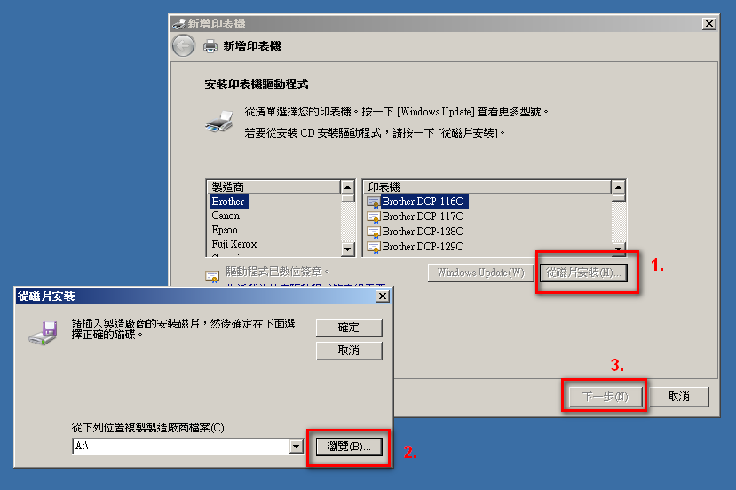
- 驅動程式裝完後，再回到「控制台」-「印表機」，點選剛新安裝的印表機，一樣按右鍵選「印表機內容」，如下按步驟操作
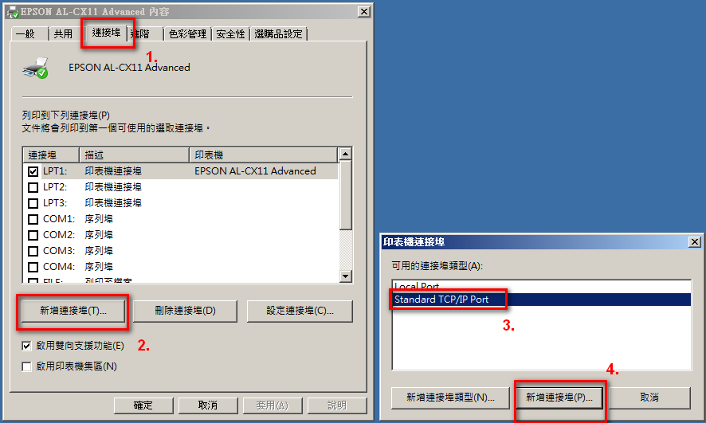

按「下一步」，再填上剛的抄的IP即可完成安裝
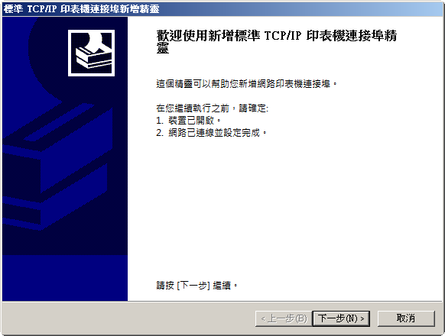

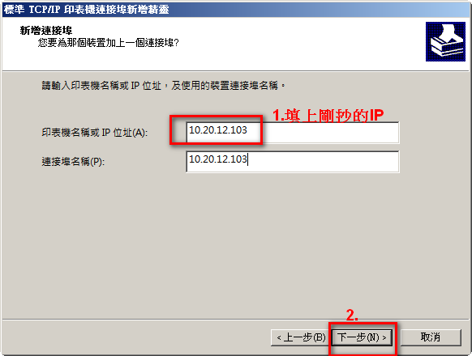
- 安裝完畢後，可再回到「一般」標籤，列印測試頁查看是否安裝成功
